Vizsgaremek dokumentáció

Tartalomjegyzék
- Bevezetés
1.1 A projekt bemutatása
1.2 A fejlesztésben résztvevők és feladatmegosztás
- Fejlesztői dokumentáció
2.1 Milyen valós problémát old meg
2.2 Fejlesztőkörnyezet
2.3 Programnyelv és környezet választása
2.4 Adatszerkezet bemutatása
2.5 Algoritmusok bemutatása
2.6 Tesztelés és tesztdokumentáció
2.7 Fejlesztési lehetőségek
2.8 Verziókezelés és együttműködés
2.9 Biztonsági megoldások
2.10 Hibakezelés
- Felhasználói dokumentáció
3.1 A program bemutatása
3.2 Szükséges eszközök
3.3 Indítás
3.4 Funkciók
3.5 Beviteli mezők szabályai
3.6 Hibakezelés
3.7 Admin felhasználó
3.8 Kapcsolat
3.9 Keresési funkció
- A projekt jövője
- Irodalomjegyzék

1. Bevezetés
1.1 A projekt bemutatása
A Sipster webshop egy modern, koktélokra és bárélményre épülő webalkalmazás, amelynek célja egy prémium, mégis könnyed online vásárlási élmény megteremtése. A projekt PHP és JavaScript kombinációjával készült, ahol a szerveroldali logikát PHP kezeli, míg a felhasználói élményt dinamikus frontend megoldások biztosítják. Az adatbázis-kezeléshez MySQL-t használtam, PDO kapcsolaton keresztül, amely biztonságos és rugalmas adatlekérdezést tesz lehetővé. A felhasználói fiókok kezelésére session alapú autentikációt építettem ki, amely biztosítja a bejelentkezési állapot megőrzését.
A webshop egyik különlegessége, hogy a kosár és rendelési adatok egy része localStorage-ben kerül tárolásra, így gyors és szerverfüggetlen működést biztosít. A rendelési folyamat teljesen interaktív, beleértve a szállítási mód kiválasztását és a GLS automata térképes megjelenítését is, amelyhez a Leaflet.js könyvtárat használtam. A felhasználói élmény növelése érdekében modális ablakokat alkalmaztam a termékek részletes megjelenítésére.
A design reszponzív CSS segítségével készült, amely biztosítja a megfelelő megjelenést különböző eszközökön is. Az oldal egyedi stílusvilága sötét témára és arany színkiemelésekre épül, ami prémium hangulatot teremt. A kezdőoldalon egy látványos hero szekció található, amely vizuálisan megragadja a felhasználó figyelmét.
A rendszer tartalmaz egy admin felületet is, ahol a rendelések és statisztikák (például bevétel és értékelések) jelennek meg. Az értékelési rendszer csillagos visszajelzést tesz lehetővé, amely szintén localStorage-ben kerül mentésre. A rendelés leadása után automatikus email küldés történik PHP mail() függvénnyel.
A keresési és rendezési funkciók JavaScript segítségével működnek, lehetővé téve a termékek gyors szűrését név vagy leírás alapján. A felhasználók külön fiókoldalon módosíthatják adataikat, például felhasználónevüket. A projekt során fontos szempont volt az egyszerű használhatóság és a letisztult felület kialakítása.
Azért ezt a témát választottam, mert a koktélkultúra egy kreatív és látványos terület, amely jól kombinálható webes megoldásokkal. Célom az volt, hogy egy olyan webshopot hozzak létre, amely nem csak termékeket árul, hanem élményt is közvetít. A projekt során gyakoroltam a frontend és backend technológiák összehangolását. Emellett fontos tapasztalatot szereztem az adatkezelés és felhasználói interakciók megvalósításában.
Összességében a Sipster egy komplex, mégis jól átlátható webes alkalmazás, amely bemutatja a modern webfejlesztési alapokat és lehetőségeket.

Célunk, hogy a koktélkészítés ne csak a bárok kiváltsága legyen, hanem bárki számára elérhető, könnyen elsajátítható és élvezetes tevékenységgé váljon. Szeretnénk, ha mindenki magabiztosan állna neki egy-egy ital elkészítésének, és örömét lelné abban, hogy saját maga vagy vendégei számára különleges élményt teremthet.

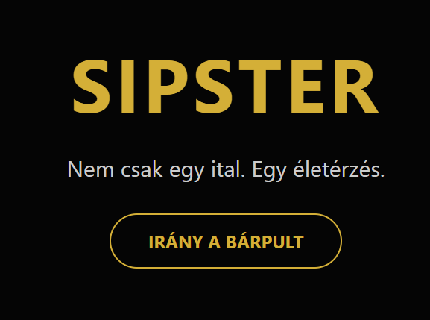

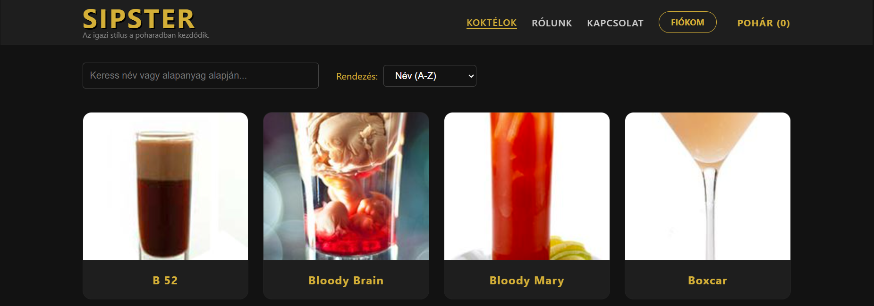
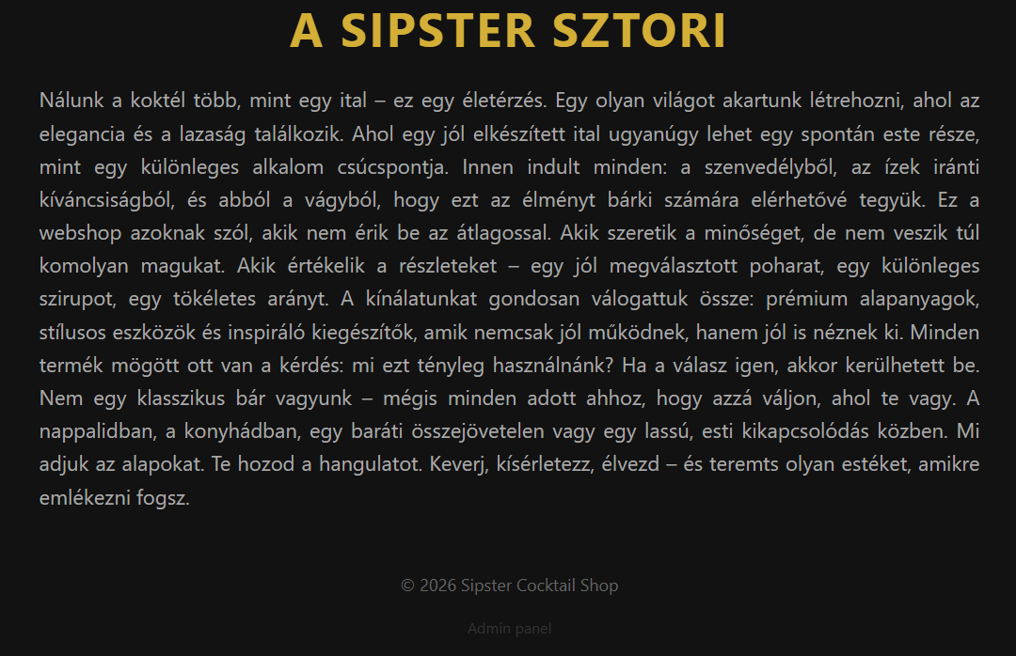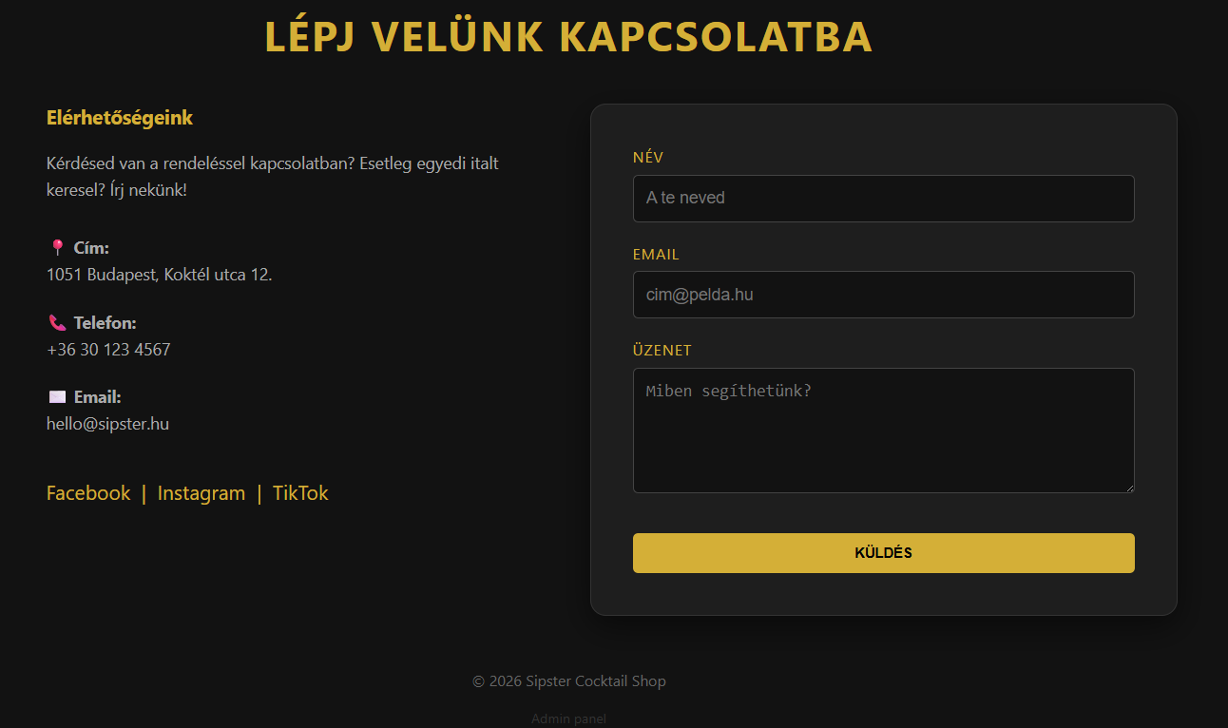
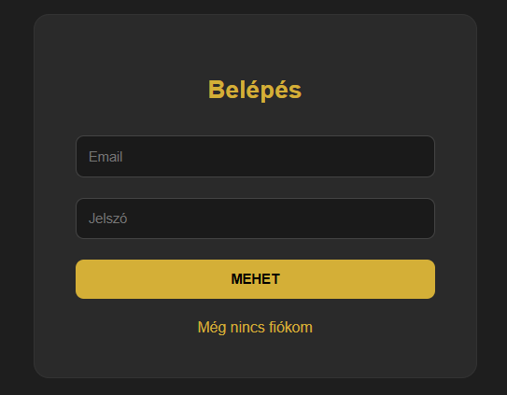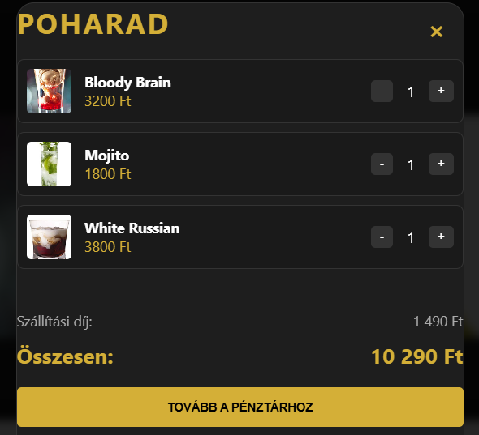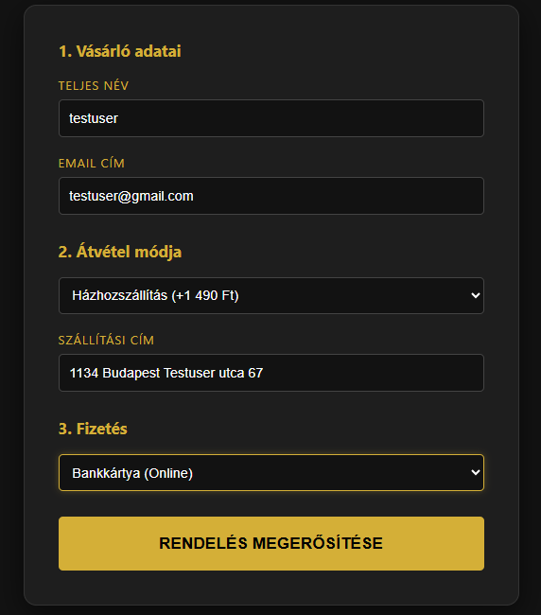
1.2 A fejlesztésben résztvevők és feladatmegosztás
A projektet három fős csapatban valósítottuk meg.
Árvai Dominik
- Frontend, Backend, Adatbázis, Dokumentáció
Pálocska Patrik
- Frontend, Backend, Adatbázis, CSS, Domain szerver, tárhely
Kocsis Natániel Tamás
- Frontend, Backend, Adatbázis, Dokumentáció
Közös feladatok:
- tervezés
- hibakeresés
- tesztelés

2. Fejlesztői dokumentáció
2.1 Milyen valós problémát old meg

Sokan szeretnének otthon vagy baráti összejöveteleken különleges, bárhangulatot idéző koktélokat készíteni, azonban ez gyakran nem olyan egyszerű, mint elsőre tűnik. Előfordul, hogy hiányzik egy-egy speciális alapanyag, nincs megfelelő eszköz a keveréshez vagy méréshez, esetleg a receptek tűnnek túl bonyolultnak és nehezen követhetőnek. Ráadásul a szükséges hozzávalók beszerzése sem mindig kényelmes: különböző boltokat kell felkeresni, és sokszor még így sem találunk meg mindent egy helyen.
Webshopunk pontosan erre a problémára kínál megoldást. Egyetlen felületen gyűjtöttük össze mindazt, amire a koktélkészítéshez szükséged lehet: minőségi alapanyagokat, praktikus és profi eszközöket, valamint inspiráló ötleteket és könnyen követhető recepteket. Így nem kell többé külön üzletek között válogatnod, vagy időigényes keresgélésbe kezdened – nálunk mindent egyszerűen és gyorsan beszerezhetsz.

2.2 Fejlesztőkörnyezet
Hardver:
- PC, minimum 8 GB RAM
Szoftver:
- Visual Studio Code
- XAMPP
- böngésző

2.3 Programnyelv és környezet választása
A fejlesztés PHP és MySQL használatával történt.
A projekt megvalósításához a PHP és a MySQL használata több szempontból is indokolt. A PHP egy széles körben elterjedt szerveroldali programozási nyelv, amelyet kifejezetten webes alkalmazások fejlesztésére terveztek. Egyszerű szintaxisa miatt gyorsan tanulható és hatékonyan használható. Emellett nagy közösségi támogatással rendelkezik, így rengeteg dokumentáció és kész megoldás érhető el. A PHP jól integrálható HTML-lel, ami megkönnyíti a dinamikus weboldalak létrehozását.
A MySQL egy megbízható és széles körben használt relációs adatbázis-kezelő rendszer. Kiválóan alkalmas strukturált adatok tárolására és kezelésére. A PHP és a MySQL közötti kapcsolat jól kiépített, így az adatbázis-kezelés egyszerűen megvalósítható. A kettő együtt gyakran használt páros (LAMP stack), ami bizonyítottan stabil és hatékony megoldást nyújt.
A PHP lehetővé teszi a szerveroldali logika megvalósítását, például felhasználói bejelentkezések, űrlapfeldolgozás és jogosultságkezelés esetén. A MySQL pedig biztosítja az adatok tartós tárolását, például felhasználói adatok, bejegyzések vagy tranzakciók esetében. A rendszer így jól elkülöníti a logikai és az adattárolási réteget.
További előny, hogy mindkét technológia nyílt forráskódú, így költséghatékony megoldást kínálnak. Nem igényelnek drága licenceket, ami különösen fontos lehet kisebb projektek vagy oktatási célok esetén. Emellett számos tárhelyszolgáltató alapértelmezetten támogatja őket.
A PHP futtatása gyors és hatékony, különösen kisebb és közepes méretű projektek esetén. A MySQL pedig jól skálázható, így növekvő adatmennyiség mellett is képes megfelelő teljesítményt biztosítani. A rendszer könnyen bővíthető további funkciókkal és modulokkal.
Biztonsági szempontból is megfelelő választás, mivel mindkét technológia támogatja a modern biztonsági megoldásokat. Ilyenek például az adatbázis-lekérdezések paraméterezése vagy a jelszavak titkosítása. Megfelelő használat mellett a rendszer biztonságosan üzemeltethető.
A PHP támogatja az objektumorientált programozást is, ami segíti a strukturált és karbantartható kód írását. A MySQL pedig támogatja a komplex lekérdezéseket, indexeket és relációkat, ami hatékony adatkezelést tesz lehetővé.
Összességében a PHP és a MySQL kombinációja egy bevált, stabil és költséghatékony megoldás webes projektekhez. Könnyen tanulható, jól dokumentált és széles körben támogatott technológiák. Ezért ideális választás a projekt megvalósításához. A backend fejlesztése során PHP-t választottuk, mert egyszerűen használható, széles körben elterjedt és jól integrálható MySQL adatbázissal. A szerveroldali logika kezelésére azért volt ideális, mert gyorsan lehet vele dinamikus weboldalakat készíteni. Az adatbázis-kezeléshez MySQL-t használtunk, mivel megbízható és jól strukturált adatkezelést biztosít relációs formában. A PDO kapcsolatot azért alkalmaztunk, mert biztonságosabb lekérdezéseket tesz lehetővé és védi az alkalmazást az SQL injection támadások ellen.
A felhasználói adatok kezelésére session alapú megoldást választottuk, mivel ez egyszerűen biztosítja a bejelentkezett állapot megőrzését több oldalon keresztül. A jelszavak tárolásához a password_hash() függvényt használtunk, mert ez modern és biztonságos titkosítást biztosít. A bejelentkezési rendszerben a password_verify() segítségével ellenőrzöm a felhasználók hitelesítését.
A rendelési rendszer egy része localStorage-re épül, mert így gyorsabb működést értünk el, és nem szükséges minden műveletnél szerveroldali adatbázist használni. Ez különösen hasznos volt a kosárkezelésnél és az admin statisztikák ideiglenes tárolásánál. Az admin felület is ezt az egyszerű tárolási megoldást használja, így könnyen megvalósíthatóvá vált a rendelések megjelenítése.
Az email küldést a PHP mail() függvényével oldottam meg, mert ez egy beépített és könnyen implementálható megoldás. Ez lehetővé teszi, hogy a rendelésekről automatikus értesítés érkezzen. A backendben törekedtem arra, hogy a logika egyszerű és átlátható maradjon, így könnyebb legyen továbbfejleszteni.
Összességében azért ezeket a technológiákat választottam, mert gyors fejlesztést, biztonságos működést és könnyű karbantarthatóságot biztosítanak egy kisebb webshop számára.

2.4 Adatszerkezet bemutatása
Főbb táblák:
- felhasznalok
- termekek
- rendeles
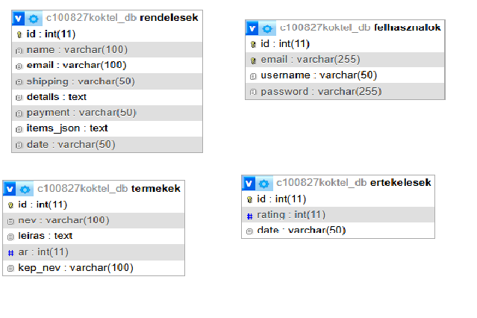

2.5 Algoritmusok bemutatása
- email validáció
- bejelentkezés ellenőrzése
- űrlap ellenőrzés
- adatok lekérdezése

2.6 Tesztelés és tesztdokumentáció
Tesztkörnyezet:
- Windows
- mobil
Tesztesetek:
- hibás adat
- üres mezők
- nagy adatmennyiség
Tesztfelhasználó:
- testuser / test123
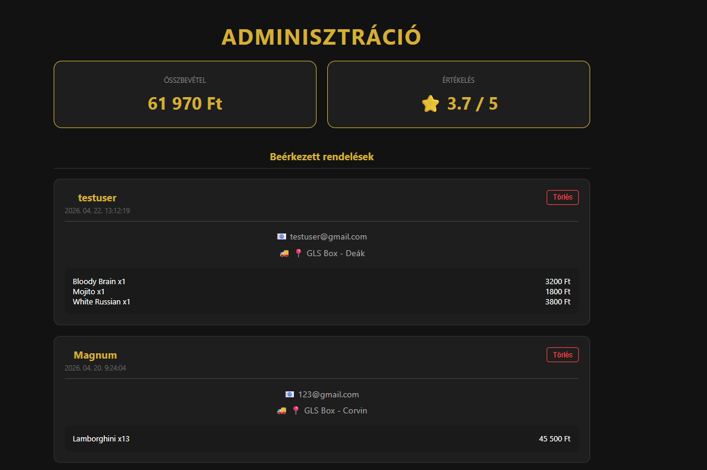
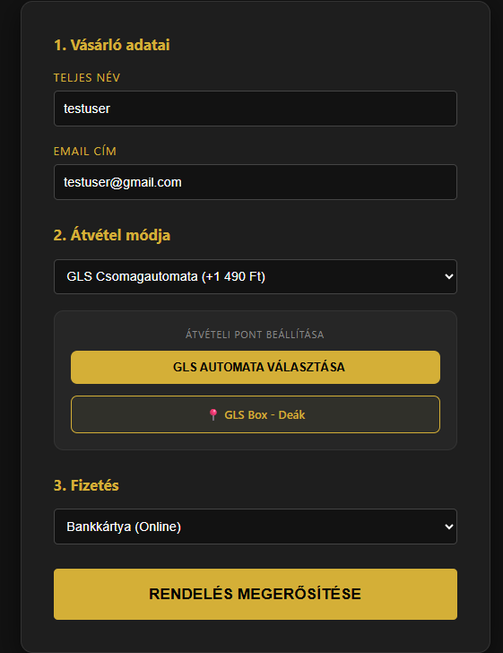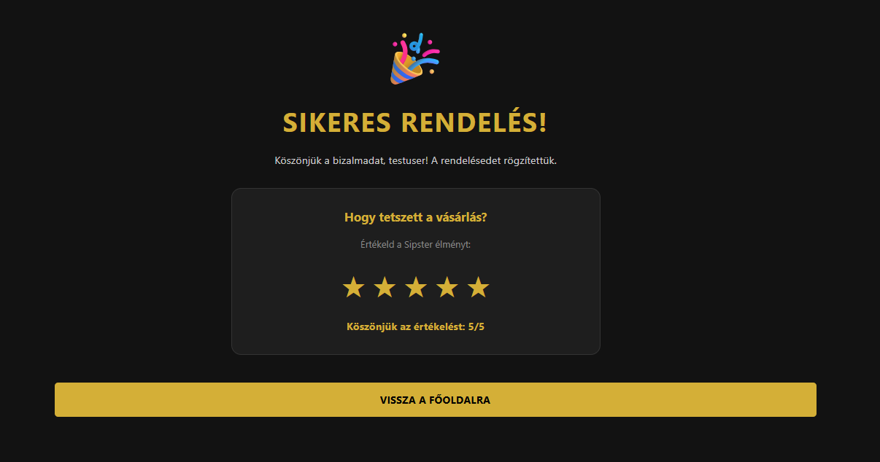

2.7 Fejlesztési lehetőségek
- mobil verzió
- ai chat
- értesítések

2.8 Verziókezelés és együttműködés
A fejlesztés során verziókezelést alkalmaztunk, amely segítette a csapatmunkát.

2.9 Biztonsági megoldások
- jelszó titkosítás
- input ellenőrzés
- SQL védelem

2.10 Hibakezelés
- hibaüzenetek
- stabil működés

3. Felhasználói dokumentáció
3.1 A program bemutatása
A vizsgaremek feladatunk egy közösségi webalkalmazás.

3.2 Szükséges eszközök
- számítógép vagy mobil
- böngésző

3.3 Indítás
- böngésző megnyitása
- oldal megnyitása

3.4 Funkciók
Regisztráció nélkül:
- böngészés
Regisztrációval:
- posztolás
- kommentelés

3.5 Beviteli mezők szabályai
- felhasználónév: min. 3 karakter
- jelszó: min. 6 karakter

3.6 Hibakezelés
- hibás adatok → hibaüzenet

3.7 Admin felhasználó
- moderálás
- törlés
3.8 Felhasználói élmény
- egyszerű kezelés
- átlátható felület
3.9 Tipikus felhasználói folyamat
- regisztráció
- bejelentkezés
- használat

4 Jövőbeli fejlesztések
- mobil applikáció
- új funkciók

5. Irodalomjegyzék
https://www.w3schools.com/php/
https://developer.mozilla.org/
https://stackoverflow.com/

